Estàndards
Desenvolupament d’aplicacions del GOIB
Plugin Integració SISTRA

Índice
Historial de versions 3
1. Introducció 4
2. OpenJDK 11 4
2.1. Instal·lació 4
3. JBoss EAP 7.2 5
3.1. Instal·lació 5
3.2. Configuració de datasources 5
3.3. Canvis importants respecte a la versió EAP 5.2 8
4. Keycloak 6.0.1 9
4.1. Instal·lació manual 9
4.2. Imatge docker 10
4.3. Exemple de configuració 10
5. Connexió JBoss amb Keycloak 15
5.1. Exemple de configuració del connector. 16
6. Resolució d’errors. 20
6.1. Context de només lectura 20
6.2. Error d’autenticació 20
6.3. Activació de serveis Java EE addicionals 20

Historial de versions
Data | Versió | Descripció | Autor
15/02/23 | 1.0 | Primera versió | Fundacio Bit

Introducció
La finalitat d’aquest document és proporcionar una guia de desenvolupament per a la integració del client SISTRA a les aplicacions del Govern de les Illes Balears (GOIB) desenvolupades amb Projecte Base. És una ajuda per al desenvolupador, el seu ús no és obligatori.
En aquest document s’aporta tota la informació necessària perquè qualsevol aplicació es pugui integrar amb l’Assistent de Tramitació de SISTRA2 respecte a:
Dominis remots: per recuperar llista de valors de forma remota
Gestor extern de formularis: per utilitzar un formulari gestionat per una aplicació externa dins del Assistent de Tramitació de SISTRA2
Les novetats més rellevants dels estàndards de desenvolupament són:
- OpenJDK 11 com a plataforma de desenvolupament (enlloc de Java SE 7).
- JBoss EAP 7.2 com a servidor d’aplicacions (enlloc de JBoss EAP 5.2).
- Keycloak 6.0.1 com a sistema d’administració d’identitats i accés (enlloc del sistema Seycon propi).

OpenJDK 11
OpenJDK 11 és la versió lliure de la plataforma de desenvolupament Java SE Development Kit 11.

Instal·lació
- Accedir a l’adreça https://jdk.java.net/java-se-ri/11 i escollir entre versió Linux/x64 o Windows/x64 (a aquest manual farem servir la versió Windows).
- Descarregar el fitxer openjdk-11+28_windows-x64_bin.zip.
- Extreure el fitxer al directori C:\Program Files\Java.
- Establir la variable d’entorn JAVA_HOME amb el valor C:\Program Files\Java\jdk-11 (això és necessari ja que tots els scripts de JBoss fan referència a aquesta variable).
- Afegir el valor %JAVA_HOME%\bin a la variable d’entorn PATH.
Nota: Aquesta és una implementació de referència de OpenJDK 11. Les versions actualitzades es poder descarregar des de la web d’Oracle (requereix llicència) o bé d'altres entitats que mantenen builds actualitzats de OpenJDK 11 (com per exemple les mantingudes per AdoptOpenJDK).

JBoss EAP 7.2
Red Hat JBoss Enterprise Application Platform 7.2 (JBoss EAP 7.2) és una implementació certificada de les especificacions completes i del perfil web de Java Enterprise Edition 7 (Java EE 7).

Instal·lació
- Accedir a l’adreça https://developers.redhat.com/products/eap/download/.
- Descarregar el fitxer jboss-eap-7.2.0-installer.jar (és necessari registrar-se a la pàgina de RedHat amb un compte gratuït).
- Executar l’assistent d’instal·lació.
- Especificar el directori d’instal·lació del JBoss (per exemple: C:\Desarrollo\jboss-eap-7.2).
- Donar d’alta l’usuari administrador del JBoss (per exemple: admin). Alternativament, aquest usuari es pot crear amb l’script JBOSS_HOME\bin\add-user.
- Establir la variable d’entorn JBOSS_HOME amb el valor del directori d’instal·lació del JBoss (per exemple: C:\Desarrollo\jboss-eap-7.2).
Nota: Les releases notes amb els bugs solucionats a la versió 7.2 són a l’adreça https://access.redhat.com/documentation/en-us/red_hat_jboss_enterprise_application_platform/7.2/. Per evitar errors, es recomana aplicar el darrer patch publicat.

Configuració de datasources
A continuació es descriu el procés de configuració de datasources per sistemes gestors de base de dades Oracle i PostgreSQL segons els estàndards de base de dades del GOIB.
Oracle
- Crear el directori JBOSS_HOME\modules\system\layers\base\com\oracle\main.
- Descarregar el fitxer ojdbc8.jar al directori anterior des de https://www.oracle.com/technetwork/database/features/jdbc/jdbc-ucp-122-3110062.html (s'han d'acceptar els termes i condicions i tenir un compte en el web d'Oracle).
- Crear el fitxer module.xml al directori anterior amb el següent contingut:

<module xmlns="urn:jboss:module:1.0" name="com.oracle">
<resources>
<resource-root path="ojdbc8.jar"/>
</resources>
<dependencies>
<module name="javax.api"/>
<module name="javax.transaction.api"/>
</dependencies>
</module>
PostreSQL:
- Crear el directori JBOSS_HOME\modules\system\layers\base\org\postgresql\main.
- Descarregar el fixter postgresql-42.2.5.jar al directori anterior des de https://jdbc.postgresql.org/download.html (es recomana la descàrrega de la versió 42.2.5 que es troba en la taula de Other versions en la columna JDBC 4.2).
- Crear el fitxer module.xml al directori anterior amb el següent contingut:
<module xmlns="urn:jboss:module:1.0" name="org.postgresql">
<resources>
<resource-root path="postgresql-42.2.5.jar"/>
</resources>
<dependencies>
<module name="javax.api"/>
<module name="javax.transaction.api"/>
</dependencies>
</module>
Oracle y PostgreSQL:
- Afegir la següent configuració de «drivers» al fitxer JBOSS_HOME\standalone\configuration\standalone.xml.
<datasources>
...
<drivers>
<driver name="h2" module="com.h2database.h2">
<xa-datasource-class>org.h2.jdbcx.JdbcDataSource</xa-datasource-class>
</driver>
<!-- GOIB drivers -->
<driver name="oracle" module="com.oracle">
<xa-datasource-class> oracle.jdbc.xa.client.OracleXADataSource
</xa-datasource-class>
</driver>
<driver name="postgresql" module="org.postgresql">
<xa-datasource-class>org.postgresql.xa.PGXADataSource
</xa-datasource-class>
</driver>
</drivers>
...
</datasources>
- Reiniciar el JBoss (si es trobàs en marxa) i afegir els datasources que facin falta. A aquest punt tenim tres opcions:
  - Opció recomanada (segons els estàndards de base de dades): crear un fitxer XML independent (anomenat nomAplicacio-ds.xml) al directori JBOSS_HOME\standalone\deployments per a cada aplicació i afegir-hi el següent contingut:
Per un datasource de tipus Oracle el contingut seria el següent:
<datasource jndi-name="java:jboss/datasources/codiAppDS" pool-name="codiAppDS" enabled="true" use-java-context="true">
<connection-url>jdbc:oracle:thin://host:1523/nombd</connection-url>
<driver>oracle</driver>
<security>
<user-name>userapp</user-name>
<password>pass</password>
</security>

<new-connection-sql>
BEGIN
EXECUTE IMMEDIATE 'ALTER SESSION SET CURRENT_SCHEMA = NOMBD';
END;
</new-connection-sql>
</datasource>
Per un datasource de tipus PostgreSQL el contingut seria el següent:
<datasource jndi-name="java:jboss/datasources/codiAppDS" pool-name="codiAppDS" enabled="true" use-java-context="true">
<connection-url>jdbc:postgresql://host:5432/nombd</connection-url>
<driver>postgresql</driver>
<security>
<user-name>userapp</user-name>
<password>pass</password>
</security>

<new-connection-sql>
BEGIN
EXECUTE IMMEDIATE 'ALTER SESSION SET CURRENT_SCHEMA = NOMBD';
END;
</new-connection-sql>
</datasource>
  - Afegir els datasources anteriors dins l’etiqueta <datasources> del fitxer JBOSS_HOME\standalone\configuration\standalone.xml.
  - Fer servir la consola d'administració del JBoss (http://localhost:9990/console/index.html). Cal tenir en compte que els valors per defecte que inclou no són exactament els mateixos.

Canvis importants respecte a la versió EAP 5.2
- Per iniciar el JBoss s’ha d’executar l’script JBOSS_HOME\bin\standalone.bat a entorns Windows o l’script JBOSS_HOME\bin\standalone.sh a entorns Unix/Linux.
- Per desplegar aplicacions s’ha de copiar el fitxer EAR dins del directori JBOSS_HOME\standalone\deployments.
- El fitxer de configuració principal es troba a JBOSS_HOME\standalone\configuration\standalone.xml.

Keycloak 6.0.1
Keycloak és un producte de programari de codi obert que permet l'inici de sessió únic (IdP) amb Identity Management i Access Management. Al GOIB farem servir, per un costat, Keycloak com a servidor esperant peticions d’autenticació, i per altre, JBoss 7.2 EAP amb un adaptador per poder connectar-lo amb Keycloak.
Nota: El servidor es pot instal·lar i configurar de manera manual o, alternativament, fer servir una imatge docker adaptada a l'entorn de desenvolupament del GOIB (veure secció 4.3).

Instal·lació manual
- Accedir a l’adreça https://www.keycloak.org/downloads.html.
- Descarregar el Standalone Server Distribution versió 6.0.1.
- Extreure el fitxer keycloak-6.0.1.zip al directori d’instal·lació (per exemple: C:\Desarrollo\keycloak-6.0.1).
- Establir la variable d’entorn KEYCLOAK_HOME amb el valor del directori d’instal·lació (per exemple: C:\Desarrollo\keycloak-6.0.1).
- Keycloak és un JBoss modificat. Perquè no hi hagi conflictes de ports entre el JBoss EAP 7.2 i el JBoss del Keycloak, a un dels dos servidors (a aquest manual farem el canvi al Keycloak) s’ha de substituir el valor de la propietat port-offset. Això es degut a que JBoss EAP 7.2 i Keycloak fan servir els mateixos jocs de ports, en concret:
- 8080/8443 per accés HTTP/HTTPS
- 9990/9993 per configuració HTTP/HTTPS
- 8009 per AJP
Amb aquest canvi tots els valors dels ports del servidor sumarien 100 al seu valor original:
  - 8180/8543 per accés HTTP/HTTPS
  - 10090/10093 per configuració HTTP/HTTPS
  - 8109 per AJP
El canvi dels ports es pot fer de dues maneres :
  - Modificant el paràmetre port-offset de la propietat socket-binding-group al fitxer KEYCLOAK_HOME\standalone\configuration\standalone.xml
<socket-binding-group name="standard-sockets" default-interface="public" port-offset="${jboss.socket.binding.port-offset:0}">
<socket-binding-group name="standard-sockets" default-interface="public" port-offset="${jboss.socket.binding.port-offset:100}">
  - Iniciant el servidor amb la comanda d’execució KEYCLOAK_HOME\bin\standalone.bat -Djboss.socket.binding.port-offset=100.
- Reemplaçar el nom de la variable JBOSS_HOME per KEYCLOAK_HOME a l’script KEYCLOAK_HOME\bin\standalone.bat.
- Iniciar el Keycloak executant l’script KEYCLOAK_HOME\bin\standalone.bat.
- Accedir a la consola d’administració del Keycloak (per defecte amb els ports desplaçats: http://localhost:8180/auth).
- Si no tenim cap usuari administrador, cal afegir-lo per primera vegada mitjançant la pròpia consola d’administració o mitjançant l’script KEYCLOAK_HOME\bin\add-user-keycloak.

Imatge docker
Alternativament, el GOIB proveeix una imatge docker que conté un servidor de Keycloak ja configurat amb el realm, clients, usuaris, i rols de l’exemple descrit a l’apartat 4.3.
Si tenim l’entorn de docker instal·lat, podem crear i executar un contenidor d’aquesta imatge executant la següent instrucció:
$ docker run -p 8180:8180 goib/keycloak:6.0.1
L'usuari administrador per defecte és admin amb contrasenya admin (es pot modificar afegint els paràmetres -e KEYCLOAK_USER=user i -e KEYCLOAK_PASSWORD=password).

Exemple de configuració
A continuació es mostra un exemple de configuració per controlar l’accés a una aplicació denominada goibusuari que mostra informació de l’usuari autenticat i proporciona diversos mètodes amb una API REST. A l’exemple crearem un domini d’actuació (realm) i dos clients (un per al backoffice i un per l’API REST).
- Accedim a la consola d’administració http://localhost:8180/auth.
- Pitjam sobre el desplegable del menú i seleccionam «Add realm»
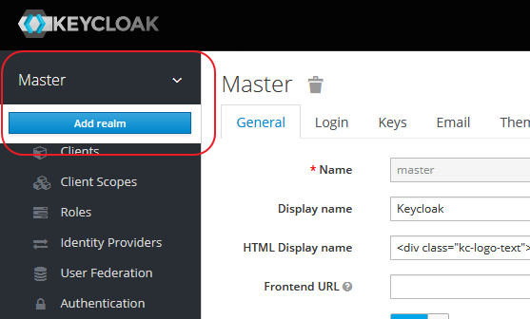
- Li posam de nom GOIB i deixam la resta de camps amb els valors per defecte.


- Afegim el client goib-default per al backoffice amb els següents valors: /goib-default al camp ROOT URL , i * al camp Valid Redirect URIs; la resta de camps deixam el valor per defecte.
- Afegim el client goib-ws per als serveis REST amb els següents valors: confidential al camp Access Type, * al camp Valid Redirect URIs, i les opcions Authorization Enabled i Service Accounts Enabled activades; la resta de camps deixam el valor per defecte.

- Copiam la contrasenya («credentials») generada automàticament ja que la necessitarem més endavant per configurar el JBoss.
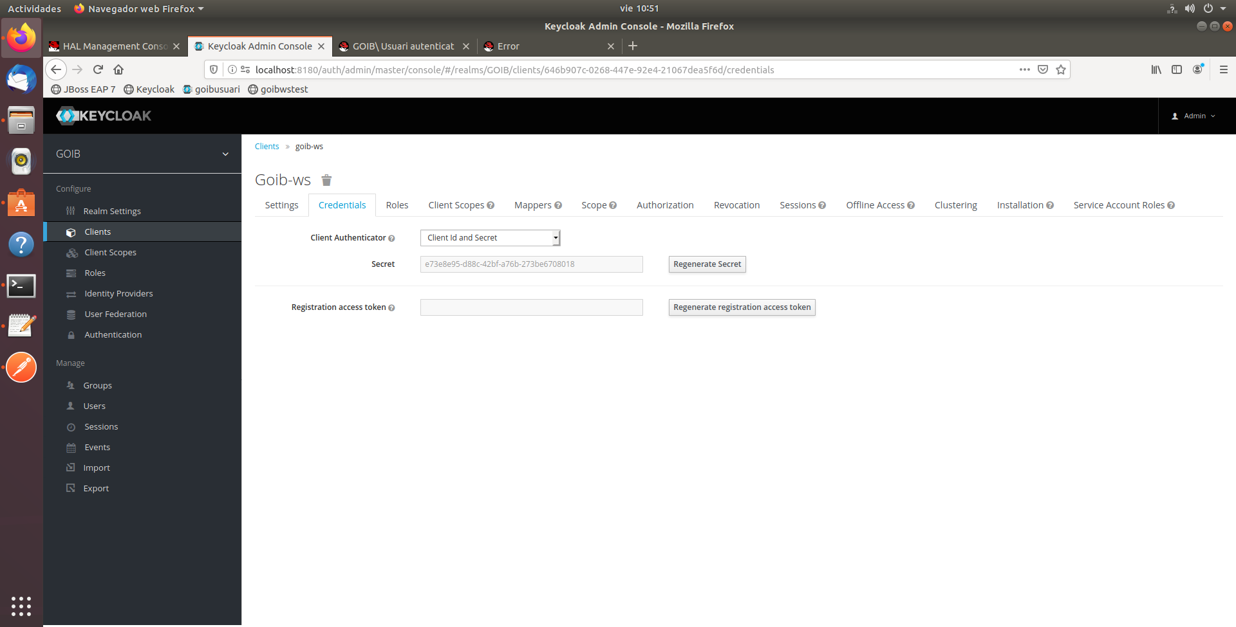
- Afegim el rol EBO_SUPERVISOR dins de cada client (podem configurar rols a nivell de realm perquè els usuaris tinguin accés a tots els mòduls o a nivell de client perquè els usuaris tinguin accés només a un mòdul en particular).
Nota: Al capítol 5 veurem com configurar el connector de JBoss amb Keycloak per establir el nivell d’autenticació fent servir el paràmetre «use-resource-role-mappings».
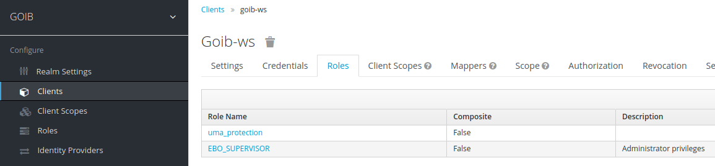
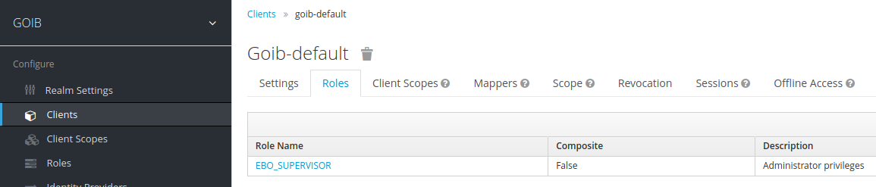
- Afegim l’usuari u999000 i li assignam la mateixa contrasenya dins l’apartat «credentials». Si no li assignam contrasenya no es podrà autenticar. Aquest usuari el farem servir per autenticar-nos al backoffice.

- Assignam, a l’usuari u999000, el rol EBO_SUPERVISOR per al client goib-default.
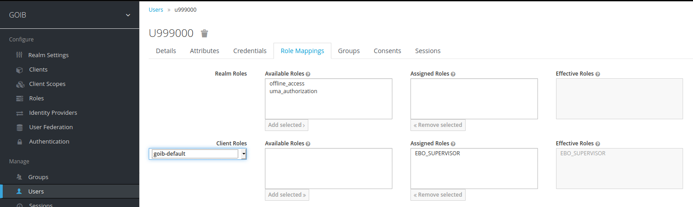
- Afegim l’usuari $goib_usuari i li assignam la mateixa contrasenya dins l’apartat «credentials». Si no li assignam contrasenya no es podrà autenticar. Aquest usuari el farem servir per autenticar els serveis REST.
- Assignam, a l’usuari $goib_usuari, el rol EBO_SUPERVISOR per al client goib-ws.
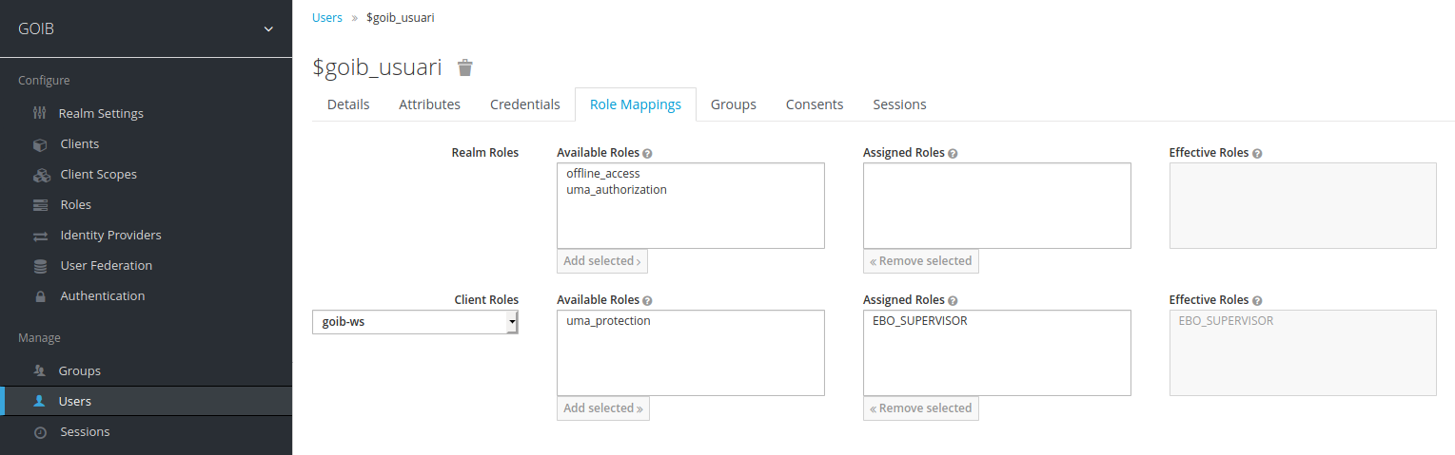

Connexió JBoss amb Keycloak
Per connectar JBoss EAP 7.2 amb Keycloak s’ha d'instal·lar un adaptador.
- Accedir a l’adreça https://www.keycloak.org/downloads.html.
- Descarregar el Client Adapter de Keycloak (OPENID CONNECT) per a JBoss 7 EAP.
- Extreure el fitxer keycloak-wildfly-adapter-dist-6.0.1.zip al JBOSS_HOME. Al directori JBOSS_HOME\bin s’afegiran els següents executables:
- adapter-install-offline.cli
- adapter-install.cli
- adapter-elytron-install-offline.cli
- adapter-elytron-install.cli
Important: Actualment, la versió amb ELYTRON té UN BUG i dóna problemes amb els EJBs. Per tant, es desaconsella fer-lo servir. La diferència entre les versions «normal» i les «offline» és que el seu èxit depèn de si el JBoss està en marxa o no, respectivament.
- Amb el JBoss aturat, executar la comanda jboss-cli.bat –file=adapter-install-offline.cli.
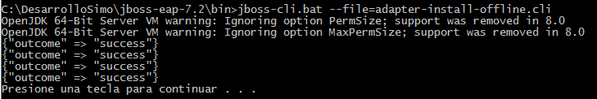
- Per últim, s'ha d'afegir la següent configuració dins el «subsystem» que fa referència al keycloak al fitxer JBOSS_HOME\standalone\configuration\standalone.xml:
<subsystem xmlns="urn:jboss:domain:keycloak:1.1">
<realm name="NOM_REALM">
<auth-server-url>URL_KEYCLOAK</auth-server-url>
<ssl-required>NONE/EXTERNAL/ALL</ssl-required>
</realm>
<secure-deployment name="NOM_WAR_BACKOFFICE.war">
<realm>NOM_REALM</realm>
<resource>NOM_CLIENT_1</resource>
<use-resource-role-mappings>TRUE/FALSE</use-resource-role-mappings>
<public-client>true</public-client>
<verify-token-audience>true</verify-token-audience>
</secure-deployment>

<secure-deployment name="NOM_WAR_API_REST.war">
<realm>NOM_REALM</realm>
<resource>NOM_CLIENT_2</resource>
<use-resource-role-mappings>TRUE/FALSE</use-resource-role-mappings>
<bearer-only>true</bearer-only>
<enable-basic-auth>true</enable-basic-auth>
<principal-attribute>preferred_username</principal-attribute>
<credential name="secret">password</credential>
</secure-deployment>
</subsystem>
Els valors a configurar són els següents:
- realm name: nom del REALM (domini d’actuació del keycloak).
- uth-server-url: Url del servidor Keycloak (si es té en local, http://localhost:8181/auth).
- ssl-required: Els valors possibles són:
  - NONE: No es requereix HTTPS per cap adreça IP de client.
  - EXTERNAL: Les adreces IP privades i de localhost poden accedir sense HTTPS.
  - ALL: Es requereix HTTPS per totes les adreces IP.
- secure-deployment: configuració d’un model identificat pel nom del WAR. S’hi ha d’especificar el nom de realm sota el qual fa feina el mòdul.
- resource: Nom de CLIENT o mòdul a que es fa referència dins el Keycloak.
- use-resource-role-mappings:
  - TRUE: avalua el rol a nivell de CLIENT.
  - FALSE: avalua el rol a nivell de REALM.
Per al cas d’un war de tipus backkoffice s’han d’afegir les propietats public-client i verify-token-audience amb valor true.
Per al cas d’un war de tipus API REST s’han d’afegir les propietats bearer-only, enable-basic-auth, i establir el credential "secret" amb el valor de la contrasenya del client API REST.

Exemple de configuració del connector.
A continuació es mostra un exemple per connectar l’aplicació goibusuari amb el servidor Keycloak local descrit a l’apartat «4.2. Exemple de configuració»; es a dir, farem servir el realm GOIB i els clients goib-default i goib-ws.
- Suposant que volem accedir només a nivell de client, la configuració del fitxer JBOSS_HOME\standalone\configuration\standalone.xml seria la següent:
<subsystem xmlns="urn:jboss:domain:keycloak:1.1">
<realm name="GOIB">
<auth-server-url>http://localhost:8180/auth</auth-server-url>
<ssl-required>EXTERNAL</ssl-required>
</realm>

<secure-deployment name="userinfo.war">
<realm>GOIB</realm>
<resource>goib-default</resource>
<use-resource-role-mappings>true</use-resource-role-mappings>
<public-client>true</public-client>
<verify-token-audience>true</verify-token-audience>
<principal-attribute>preferred_username</principal-attribute>
</secure-deployment>

<secure-deployment name="rest.war">
<realm>GOIB</realm>
<resource>goib-ws</resource>
<use-resource-role-mappings>true</use-resource-role-mappings>
<bearer-only>true</bearer-only>
<enable-basic-auth>true</enable-basic-auth>
<principal-attribute>preferred_username</principal-attribute>
<credential name="secret">e73e8e95-d88c-42bf-a76b-273be6708018</credential>
</secure-deployment>
</subsystem>
- L’aplicaci´p goibusuari ja té configurat el rol EBO_SUPERVISOR dins dels paquets userinfo.war i rest.war; en concret, dins del fitxer src\main\webapp\WEB-INF\web.xml:
<security-constraint>

<web-resource-collection>
<web-resource-name>UserInfo</web-resource-name>
<url-pattern>/*</url-pattern>
<http-method>POST</http-method>
<http-method>GET</http-method>
</web-resource-collection>

<auth-constraint>
<role-name>EBO_SUPERVISOR</role-name>
</auth-constraint>
</security-constraint>

<login-config>
<auth-method>KEYCLOAK</auth-method>
<realm-name>Autenticacio</realm-name>
</login-config>

<security-role>
<role-name>EBO_SUPERVISOR</role-name>
</security-role>
- Desplegar el fitxer goibusuari.ear dins del directori JBOSS_HOME\standalone\deployments del JBoss EAP 7.2.
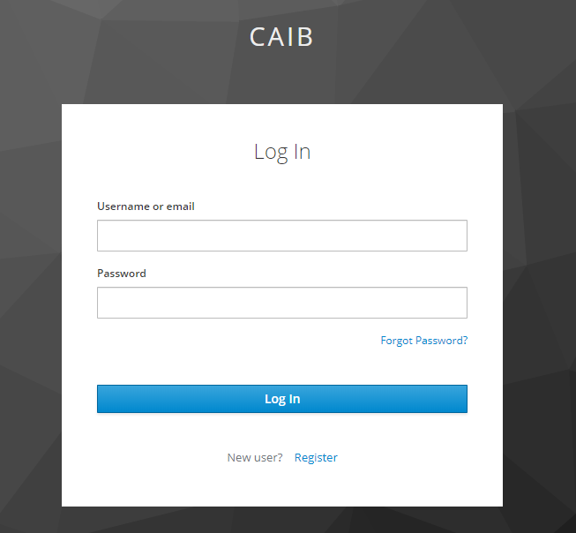
- Per provar l’accés autenticat al backoffice, accedim a l’adreça http://localhost:8080/goibusuari/. Apareixerà una finestra on s’han d’inserir les credencials de l’usuari (en aquest cas, l’usuari u999000 creat a la secció 4.2). Si les dades són correctes, apareixerà una finestra amb les dades de l’usuari autenticat.
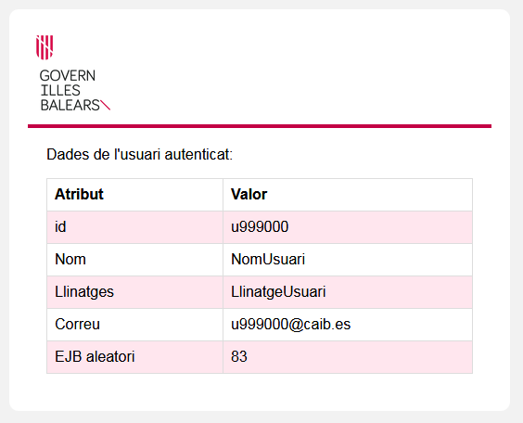
- Per provar l’accés autenticat a l’API REST, hem de fer servir un client (com SoapUI) que permeti fer cridades als mètodes proporcionats. A la secció «Authorization» de la cridada hem d’establir l’usuari $goib-usuari amb la seva contrasenya.
Els mètodes proporcionats per l’API són:
- POST: http://localhost:8080/goibwstest/rest/persona/add. Afegeix una persona en format JSON, per exemple:

{
"id":1,
"nom":"Usuari de prova",
"any":2020
}
- GET: http://localhost:8080/goibwstest/rest/persona/{id}/delete. Elimina la persona amb la indicada.
- GET: http://localhost:8080/goibwstest/rest/persona/getAll. Retorna totes les persones afegides prèviament.

Resolució d’errors.

Context de només lectura
Si durant l’inici del JBoss aparegués un error al WeldStartService de «Contexo de només lectura», s’ha de afegir el paràmetre require-bean-descriptor="true" al subsistema Weld del fitxer JBOSS_HOME\standalone\configuration\standalone.xml.
<subsystem xmlns="urn:jboss:domain:weld:4.0" require-bean-descriptor="true"/>

Error d’autenticació
L’usuari creat al Keycloak ha de tenir el rol assignat corresponent. A més, cal recordar que si no li assignam contrasenya no es podrà autenticar.
S’ha de verificar que el contingut del fitxer JBOSS_HOME\standalone\configuration\standalone.xml sigui correcte (veure exemple a la secció 5.1)
L’aplicació ha de estar configurada correctament (EJBs, fitxers web.xml,...). Per més informació, veure el capítol «3.3 Seguridad de Aplicaciones» del document «Estándares de Desarrollo de aplicaciones del GOIB. Aplicaciones Java EE»

Activació de serveis Java EE addicionals
Cal tenir en compte que el fitxer JBOSS_HOME\standalone\configuration\standalone.xml inicia el JBoss amb una configuració bàsica que no inclou tots els serveis disponibles de JavaEE; per exemple, el més destacable és que no inclou JMS/MDB. La configuració que inclou aquests serveis es troba al fitxer JBOSS_HOME\standalone\configuration\standalone-full.xml. Per iniciar amb aquesta configuració cal afegint l’opció "-c" amb el nom de la configuració (per exemple: JBOSS_HOME\bin\standalone.bat/.sh -c standalone-full.xml).

Dominis remots.

Configuració plugin
Si durant l’inici del JBoss aparegués un error al WeldStartService de «Contexo de només lectura», s’ha de afegir el paràmetre require-bean-descriptor="true" al subsistema Weld del fitxer JBOSS_HOME\standalone\configuration\standalone.xml.
<subsystem xmlns="urn:jboss:domain:weld:4.0" require-bean-descriptor="true"/>

Accés a dominis SISTRA1 (SOAP)
L’usuari creat al Keycloak ha de tenir el rol assignat corresponent. A més, cal recordar que si no li assignam contrasenya no es podrà autenticar.
S’ha de verificar que el contingut del fitxer JBOSS_HOME\standalone\configuration\standalone.xml sigui correcte (veure exemple a la secció 5.1)
L’aplicació ha de estar configurada correctament (EJBs, fitxers web.xml,...). Per més informació, veure el capítol «3.3 Seguridad de Aplicaciones» del document «Estándares de Desarrollo de aplicaciones del GOIB. Aplicaciones Java EE»

Accés a dominis SISTRA2 (REST)
Cal tenir en compte que el fitxer JBOSS_HOME\standalone\configuration\standalone.xml inicia el JBoss amb una configuració bàsica que no inclou tots els serveis disponibles de JavaEE; per exemple, el més destacable és que no inclou JMS/MDB. La configuració que inclou aquests serveis es troba al fitxer JBOSS_HOME\standalone\configuration\standalone-full.xml. Per iniciar amb aquesta configuració cal afegint l’opció "-c" amb el nom de la configuració (per exemple: JBOSS_HOME\bin\standalone.bat/.sh -c standalone-full.xml).

Gestor extern de formularis

Configuració plugin
Si durant l’inici del JBoss aparegués un error al WeldStartService de «Contexo de només lectura», s’ha de afegir el paràmetre require-bean-descriptor="true" al subsistema Weld del fitxer JBOSS_HOME\standalone\configuration\standalone.xml.
<subsystem xmlns="urn:jboss:domain:weld:4.0" require-bean-descriptor="true"/>

Accés a gestor extern de formulari (REST)
L’usuari creat al Keycloak ha de tenir el rol assignat corresponent. A més, cal recordar que si no li assignam contrasenya no es podrà autenticar.
S’ha de verificar que el contingut del fitxer JBOSS_HOME\standalone\configuration\standalone.xml sigui correcte (veure exemple a la secció 5.1)
L’aplicació ha de estar configurada correctament (EJBs, fitxers web.xml,...). Per més informació, veure el capítol «3.3 Seguridad de Aplicaciones» del document «Estándares de Desarrollo de aplicaciones del GOIB. Aplicaciones Java EE»

Abast
Cal tenir en compte que el fitxer JBOSS_HOME\standalone\configuration\standalone.xml inicia el JBoss amb una configuració bàsica que no inclou tots els serveis disponibles de JavaEE; per exemple, el més destacable és que no inclou JMS/MDB. La configuració que inclou aquests serveis es troba al fitxer JBOSS_HOME\standalone\configuration\standalone-full.xml. Per iniciar amb aquesta configuració cal afegint l’opció "-c" amb el nom de la configuració (per exemple: JBOSS_HOME\bin\standalone.bat/.sh -c standalone-full.xml).

Requeriments
Cal tenir en compte que el fitxer JBOSS_HOME\standalone\configuration\standalone.xml inicia el JBoss amb una configuració bàsica que no inclou tots els serveis disponibles de JavaEE; per exemple, el més destacable és que no inclou JMS/MDB. La configuració que inclou aquests serveis es troba al fitxer JBOSS_HOME\standalone\configuration\standalone-full.xml. Per iniciar amb aquesta configuració cal afegint l’opció "-c" amb el nom de la configuració (per exemple: JBOSS_HOME\bin\standalone.bat/.sh -c standalone-full.xml).

Restriccions tecnològiques
Cal tenir en compte que el fitxer JBOSS_HOME\standalone\configuration\standalone.xml inicia el JBoss amb una configuració bàsica que no inclou tots els serveis disponibles de JavaEE; per exemple, el més destacable és que no inclou JMS/MDB. La configuració que inclou aquests serveis es troba al fitxer JBOSS_HOME\standalone\configuration\standalone-full.xml. Per iniciar amb aquesta configuració cal afegint l’opció "-c" amb el nom de la configuració (per exemple: JBOSS_HOME\bin\standalone.bat/.sh -c standalone-full.xml).

Aquest EAR el podeu trobar al directori doc del ProjecteBase https://github.com/GovernIB/projectebase.

